金域-英特美迪切片上传操作说明

1. 打开桌面上Omnipath SlideCenter软件，设置自动上传路径（如已设置，则跳转步骤3），将本地的扫描路径与云服务器的上传路径建立对应关系。

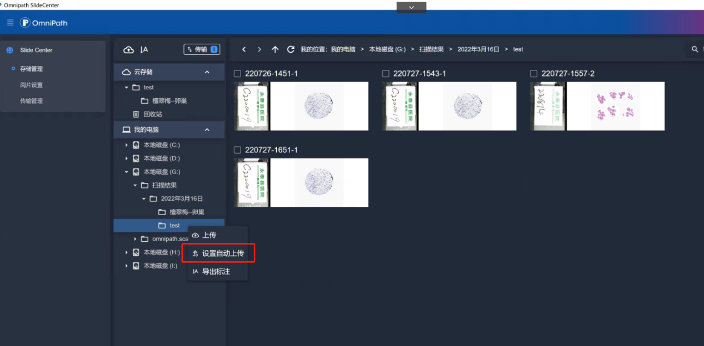

图1 设置自动上传

1. 打开桌面上扫描软件，检查扫描路径是否已设置自动上传。若是，开始扫描切片，否则跳转步骤2。切片扫描完成后将自动上传。

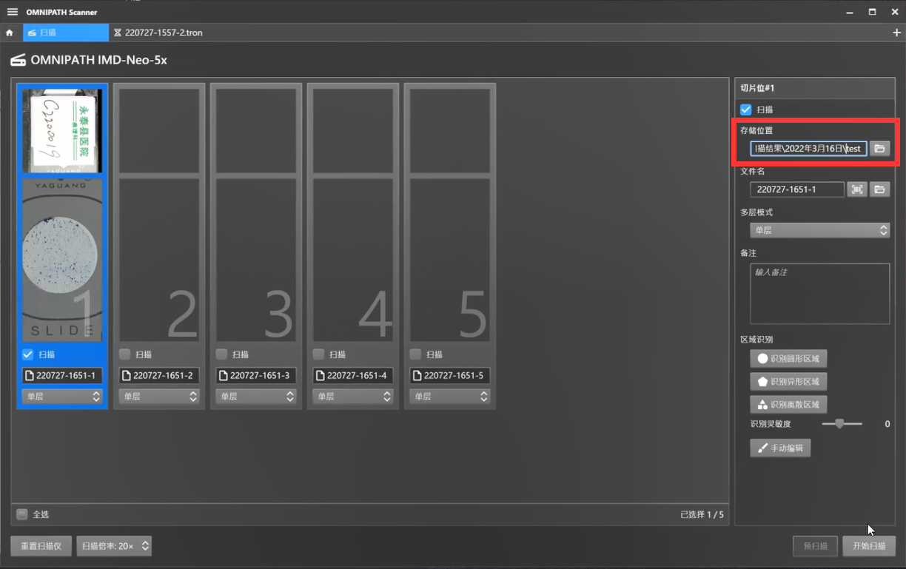

图2 准备开始扫描切片

1. 打开桌面上“金域病理远程诊断系统”，开始会诊申请。复制新建的病理切片编号，如图3。

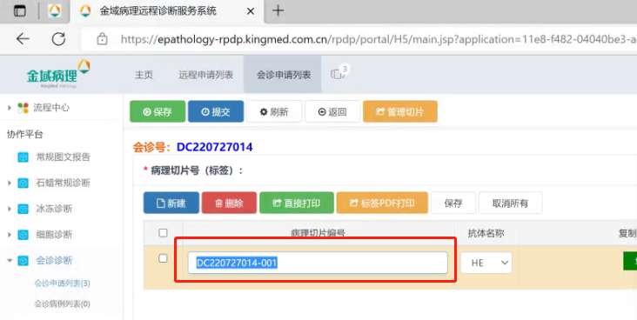

图3 复制病理切片编号

1. 等待切片上传完成后，打开桌面上“金域切片管理系统”并登录，如图4。先在左侧目录选择步骤1的文件夹，再把步骤3的病理切片编号复制到对应切片的“条码”一栏，最后点击“上传切片”按钮。上传成功后界面会有弹窗提示。

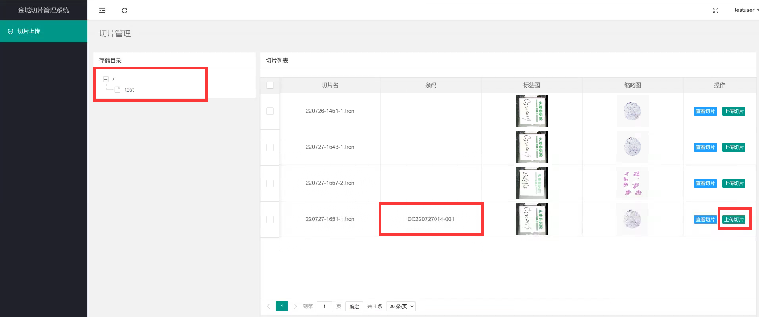

图4 上传病理切片至金域系统

1. 返回“金域病理远程诊断系统”，点击切片显示图5界面，则说明上传成功。

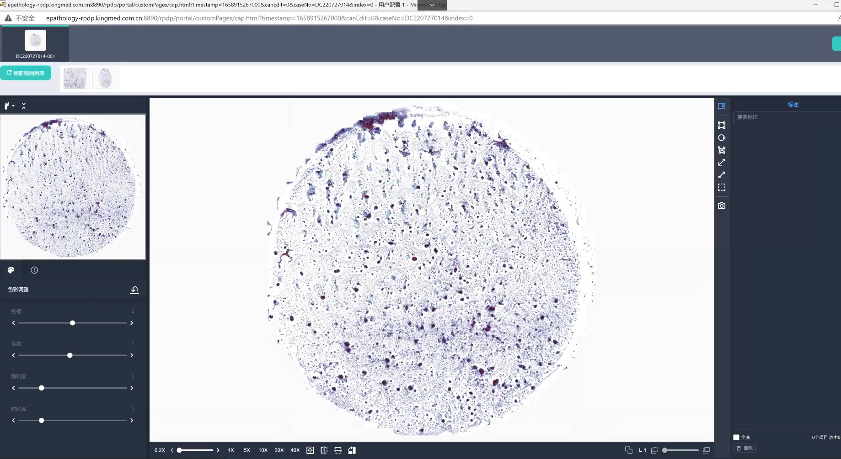

图5 上传成功后查看切片